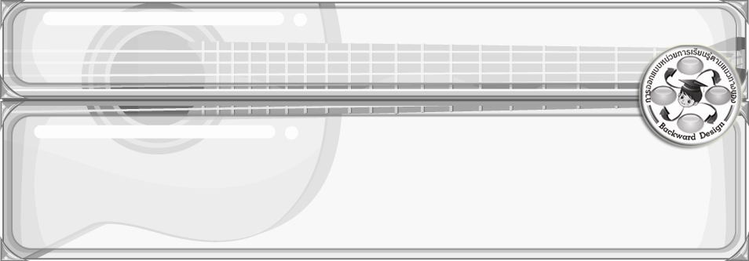
การออกแบบหน่วยการเรียนรู้ตามแนวทางของ Backward Design

หน่วยการเรียนรู้ที่ 5 เรื่อง การวิเคราะห์เพลงและหลักการฟังเพลง
รหัส-ชื่อรายวิชา ศ 161  กลุ่มสาระการเรียนรู้ศิลปะ : ดนตรี-นาฏศิลป์
ชั้นประถมศึกษาปีที่ 6 ภาคเรียนที่ 1 เวลา 2 ชั่วโมง
ผู้สอน.................................................................โรงเรียน........................................................................

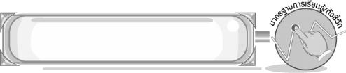
มาตรฐานการเรียนรู้/ตัวชี้วัด

มาตรฐานการเรียนรู้
ศ 2.1 เข้าใจและแสดงออกทางดนตรีอย่างสร้างสรรค์ วิเคราะห์ วิพากษ์วิจารณ์คุณค่าดนตรี ถ่ายทอดความรู้สึก ความคิดต่อดนตรีอย่างอิสระ ชื่นชม และประยุกต์ใช้ในชีวิตประจำวัน
ตัวชี้วัด
ศ 2.1 ป.6/5 บรรยายความรู้สึกที่มีต่อดนตรี
ศ 2.1 ป.6/6 แสดงความคิดเห็นเกี่ยวกับทำนองจังหวะ การประสานเสียงและคุณภาพเสียงของเพลงที่ฟัง
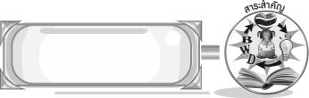
สาระสำคัญ

การวิเคราะห์บทเพลงโดยอาศัยหลักการฟังเพลง จะทำให้ผู้ฟังสามารถวิเคราะห์เพลง เข้าใจความหมายของบทเพลงและองค์ประกอบของบทเพลงมากขึ้น และทำให้เกิดความซาบซึ้งหรือสนุกสนานไปกับจังหวะทำนองและอารมณ์ของบทเพลง
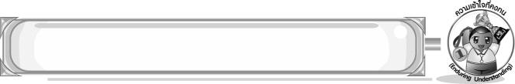
ความเข้าใจที่คงทน (Enduring Understanding)

การวิเคราะห์บทเพลงจะทำให้เข้าใจความหมายของบทเพลงและองค์ประกอบของบทเพลงมากขึ้น
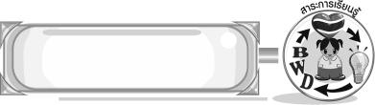
สาระการเรียนรู้

1. การวิเคราะห์เพลง
2. หลักการฟังเพลง

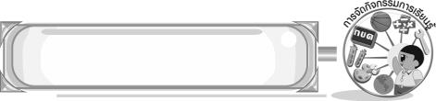

คุณลักษณะอันพึงประสงค์

ใฝ่เรียนรู้
ตัวชี้วัดที่ 4.1 ตั้งใจ เพียรพยายามในการเรียนและเข้าร่วมกิจกรรมการเรียนรู้

สมรรถนะสำคัญของผู้เรียน

ความสามารถในการใช้ทักษะชีวิต
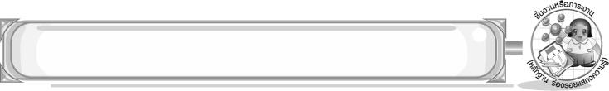
ชิ้นงานหรือภาระงาน (หลักฐาน ร่องรอยแสดงความรู้)

ชิ้นงานที่ 7 เรื่อง การวิเคราะห์และการฟังเพลง
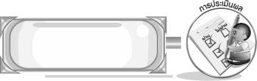
การประเมินผล

1. การประเมินผลตัวชี้วัด
ชิ้นงานที่ 7 เรื่อง การวิเคราะห์และการฟังเพลง
เกณฑ์การประเมิน | ระดับคะแนน
เกณฑ์การประเมิน | 4 | 3 | 2 | 1
วิเคราะห์เพลงที่ฟังและบรรยายความรู้สึกของเพลงที่ฟัง | วิเคราะห์เพลงที่ฟังและบรรยายความรู้สึกของเพลงที่ฟังได้สัมพันธ์กับหัวข้อที่กำหนด และแตกต่างจากที่ครูยกตัวอย่าง มีการเชื่อมโยง ให้เห็นถึงความสัมพันธ์กับตนเองและผู้อื่น | วิเคราะห์เพลงที่ฟังและบรรยายความรู้สึกของเพลงที่ฟังได้สัมพันธ์กับหัวข้อที่กำหนด และแตกต่างจากที่ครูยกตัวอย่าง แต่เชื่อมโยงให้เห็นเฉพาะตนเอง | วิเคราะห์เพลงที่ฟังและบรรยายความรู้สึกของเพลงที่ฟังได้สัมพันธ์กับหัวข้อที่กำหนดตามที่ครูยกตัวอย่าง แต่มีการดัดแปลง ให้แตกต่าง | วิเคราะห์เพลงที่ฟังและบรรยายความรู้สึกของเพลงที่ฟังได้สัมพันธ์กับหัวข้อที่กำหนดตามที่ครูยกตัวอย่าง

2. การประเมินผลคุณลักษณะอันพึงประสงค์
ใฝ่เรียนรู้
ตัวชี้วัดที่ 4.1 ตั้งใจ เพียรพยายามในการเรียนและเข้าร่วมกิจกรรมการเรียนรู้
พฤติกรรมบ่งชี้ | ไม่ผ่าน (0) | ผ่าน (1) | ดี (2) | ดีเยี่ยม (3)
4.1.1 ตั้งใจเรียน  4.1.2 เอาใจใส่และ  มีความเพียรพยายาม ในการเรียนรู้  4.1.3 สนใจเข้าร่วม กิจกรรมการเรียนรู้ ต่าง ๆ | ไม่ตั้งใจเรียน | ตั้งใจเรียน เอาใจใส่และมีความเพียร-  พยายามในการเรียนรู้เข้าร่วมกิจกรรม  การเรียนรู้ต่าง ๆ บางครั้ง | ตั้งใจเรียน เอาใจใส่และมีความเพียร-  พยายามในการเรียนรู้เข้าร่วมกิจกรรม  การเรียนรู้ต่าง ๆ บ่อยครั้ง | ตั้งใจเรียน เอาใจใส่และมีความเพียร-  พยายามในการเรียนรู้เข้าร่วมกิจกรรม  การเรียนรู้ต่าง ๆ  เป็นประจำ

การจัดกิจกรรมการเรียนรู้

1. ครูเปิดเพลงใกล้รุ่งให้นักเรียนฟังแล้วให้นักเรียนร่วมกันแสดงความคิดเห็น แล้วครูอธิบายเกี่ยวกับความหมายของเพลงให้นักเรียนฟังจนทุกคนเข้าใจ
2. ให้นักเรียนร่วมกันแสดงความคิดเห็นเกี่ยวกับการวิเคราะห์เพลง และครูนำคำตอบที่ได้มาเขียนสรุปเป็นแผนภาพความคิดบนกระดาน
3. ให้นักเรียนเล่นเกมเพลงในดวงใจ โดยนักเรียนบันทึกประสบการณ์การฟังเพลงของตนเอง และของเพื่อน
4. ร่วมกันแสดงความคิดเห็นและสรุปความรู้เกี่ยวกับการวิเคราะห์เพลง
5. ครูให้นักเรียนฟังเพลงเขมรไทรโยค และร่วมกันแสดงความคิดเห็น จากนั้นครูให้นักเรียน แสดงความคิดเห็นเกี่ยวกับหลักการฟังเพลง และครูนำข้อมูลที่ได้มาเขียนสรุปเป็นแผนภาพความคิดบนกระดาน
6. ให้นักเรียนแบ่งกลุ่ม กลุ่มละ 5 คน ร่วมกันสรุปหลักการฟังเพลงลงในแผนภาพ และให้แต่ละกลุ่มออกมานำเสนอหน้าชั้นเรียนจนครบทุกกลุ่ม
7. ให้นักเรียนทุกคนจินตนาการว่าตนเองเป็นนักแต่งเพลง แล้วให้นักเรียนแต่ละคนเลือกแต่งเพลง โดยจะให้มีความหมายเกี่ยวกับอะไร จังหวะอย่างไร รู้สึกอย่างไรถ้าเป็นนักแต่งเพลง และสอดแทรกคุณธรรมเรื่องใดและให้นักเรียนนำเสนอผลงานทีละคนจนครบทุกคน
8. ร่วมกันแสดงความคิดเห็นและสรุปความรู้เกี่ยวกับหลักการฟังเพลง
9. นักเรียนและครูร่วมกันสรุปความรู้ ดังนี้
- การวิเคราะห์บทเพลงจะทำให้เข้าใจความหมายของบทเพลงและองค์ประกอบของบทเพลงมากขึ้น

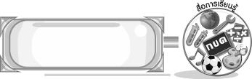
สื่อการเรียนรู้

1. เครื่องเล่นแถบบันทึกเสียง
2. แถบบันทึกเสียง
3. เกมเพลงในดวงใจ
4. ชิ้นงานที่ 7 เรื่อง การวิเคราะห์และการฟังเพลง

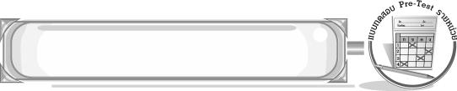
แบบทดสอบก่อนเรียน (Pre-Test)
ได้......................คะแนน
คะแนนเต็ม 10 คะแนน
ชื่อ ______________________ นามสกุล_______________ เลขที่______ ชั้น _______

ให้ระบายคำตอบที่ถูกต้องลงในวงกลมตัวเลือกให้เต็มวง (ห้ามระบายนอกวง)
1. ข้อใดไม่ใช่หลักการฟังเพลงที่ถูกต้อง
1 สามารถบอกอารมณ์ของเพลงได้
2 หาจุดผิดของเพลงนั้นอย่างตั้งใจ
3 ศึกษาเทคนิคที่ใช้ในเพลงนั้น
4 ฝึกฟังเพลงที่มีทำนองต่างกัน

2. การตั้งใจฟังเพลงจะส่งผลอย่างไร
1 ผู้ฟังเข้าใจความหมายของเพลง
2 ผู้ฟังเข้าใจประวัติของนักร้อง
3 ผู้ฟังจะร้องเพลงได้ไพเราะ
4 ผู้ฟังไม่ต้องฟังเพลงอีก

3. เพลงที่มีลักษณะโหยหวนโศกเศร้า เป็นเพลงที่มีจังหวะใด
1 จังหวะสั้น
2 จังหวะดัง
3 จังหวะเร็ว
4 จังหวะช้า

4. คุณภาพเสียงในบทเพลงควรมีลักษณะอย่างไร
1 เสียงร้องและเสียงดนตรีต้องแปลกใหม่
2 เสียงร้องและเสียงดนตรีต้องทันสมัย
3 เสียงร้องเหมาะกับเสียงดนตรี
4 เสียงร้องต่างกับเสียงดนตรี

5. สิ่งใดเป็นตัวกำหนดความช้า-เร็วของบทเพลง
1 จังหวะ
2 เนื้อเพลง
3 ทำนอง
4 เครื่องดนตรี
6. สิ่งใดที่ทำให้ผู้ฟังเพลงจดจำได้ว่าเพลงนั้นมีลักษณะอย่างไร
1 เครื่องดนตรีที่ใช้บรรเลง
2 การประสานเสียง
3 ผู้ประพันธ์เพลง
4 ทำนอง

7. เพลงลาวดวงเดือนมีความหมายเกี่ยวกับสิ่งใด
1 การต่อสู้เพื่อชาติ
2 ความคิดถึงคนรัก
3 ความหวังในวันใหม่
4 ความงามของธรรมชาติ

8. ข้อใดเป็นองค์ประกอบของบทเพลงทั้งหมด
1 จังหวะ เครื่องดนตรี
2 ทำนอง ผู้ขับร้อง
3 การประสานเสียง ทำนอง
4 เนื้อเพลง ผู้ประพันธ์เพลง

9. เพลงป่าดงพงพีมีการบรรเลงดนตรีที่ให้ความรู้สึกอย่างไร
1 คึกคัก
2 นุ่มนวล
3 อ่อนหวาน
4 โศกเศร้า

10. ดนตรีที่ใช้บรรเลงประกอบเพลงควรมีลักษณะอย่างไร
1 บรรเลงเร็วกว่าจังหวะของเพลงที่กำหนดไว้
2 บรรเลงโดยใช้เครื่องดนตรีสมัยใหม่เท่านั้น
3 บรรเลงตามความพอใจของนักดนตรี
4 บรรเลงได้ตรงตามจังหวะ ทำนองของเพลง

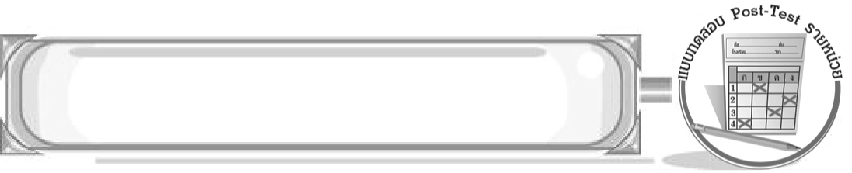
แบบทดสอบหลังเรียน (Post-Test)
ได้......................คะแนน
คะแนนเต็ม 10 คะแนน
ชื่อ ______________________ นามสกุล_______________ เลขที่______ ชั้น _______

ให้ระบายคำตอบที่ถูกต้องลงในวงกลมตัวเลือกให้เต็มวง (ห้ามระบายนอกวง)
1. เพลงป่าดงพงพีมีการบรรเลงดนตรีที่ให้ความรู้สึกอย่างไร
1 อ่อนหวาน
2 คึกคัก
3 โศกเศร้า
4 นุ่มนวล

2. ดนตรีที่ใช้บรรเลงประกอบเพลงควรมีลักษณะอย่างไร
1 บรรเลงตามความพอใจของนักดนตรี
2 บรรเลงได้ตรงตามจังหวะ ทำนองของเพลง
3 บรรเลงโดยใช้เครื่องดนตรีสมัยใหม่เท่านั้น
4 บรรเลงเร็วกว่าจังหวะของเพลงที่กำหนดไว้

3. เพลงลาวดวงเดือนมีความหมายเกี่ยวกับสิ่งใด
1 ความงามของธรรมชาติ
2 ความหวังในวันใหม่
3 การต่อสู้เพื่อชาติ
4 ความคิดถึงคนรัก

4. ข้อใดเป็นองค์ประกอบของบทเพลงทั้งหมด
1 ทำนอง ผู้ขับร้อง
2 จังหวะ เครื่องดนตรี
3 เนื้อเพลง ผู้ประพันธ์เพลง
4 การประสานเสียง ทำนอง

5. เพลงที่มีลักษณะโหยหวนโศกเศร้า เป็นเพลงที่มีจังหวะใด
1 จังหวะช้า
2 จังหวะเร็ว
3 จังหวะดัง
4 จังหวะสั้น
6. คุณภาพเสียงในบทเพลงควรมีลักษณะอย่างไร
1 เสียงร้องต่างกับเสียงดนตรี
2 เสียงร้องเหมาะกับเสียงดนตรี
3 เสียงร้องและเสียงดนตรีต้องทันสมัย
4 เสียงร้องและเสียงดนตรีต้องแปลกใหม่

7. สิ่งใดเป็นตัวกำหนดความช้า-เร็วของบทเพลง
1 เครื่องดนตรี
2 ทำนอง
3 เนื้อเพลง
4 จังหวะ

8. สิ่งใดที่ทำให้ผู้ฟังเพลงจดจำได้ว่าเพลงนั้นมีลักษณะอย่างไร
1 ทำนอง
2 ผู้ประพันธ์เพลง
3 การประสานเสียง
4 เครื่องดนตรีที่ใช้บรรเลง

9. ข้อใดไม่ใช่หลักการฟังเพลงที่ถูกต้อง
1 ฝึกฟังเพลงที่มีทำนองต่างกัน
2 ศึกษาเทคนิคที่ใช้ในเพลงนั้น
3 หาจุดผิดของเพลงนั้นอย่างตั้งใจ
4 สามารถบอกอารมณ์ของเพลงได้

10. การตั้งใจฟังเพลงจะส่งผลอย่างไร
1 ผู้ฟังไม่ต้องฟังเพลงอีก
2 ผู้ฟังจะร้องเพลงได้ไพเราะ
3 ผู้ฟังเข้าใจประวัติของนักร้อง
4 ผู้ฟังเข้าใจความหมายของเพลง

เฉลยแบบทดสอบก่อนเรียน (Pre-Test)

1.22.13.44.35.1
6.47.28.39.1 10. 4

1.22.23.44.45.1
6.27.48.19.3 10. 4

เฉลยแบบทดสอบหลังเรียน (Post-Test)


แบบบันทึกสรุปผลการเรียนรู้สำหรับผู้เรียน

ชื่อ-นามสกุล............................................................ เลขที่ ........................................... ชั้น ..................................
วันที่ ................................................ เดือน ................................................................... พ.ศ. .................................
คำชี้แจง ให้นักเรียนบันทึกสรุปผลการเรียนรู้จากหน่วยการเรียนรู้นี้
นักเรียนมีความรู้สึกอย่างไร หลังจากที่เรียนหน่วยการเรียนรู้นี้แล้ว
......................................................................................................................

นักเรียนยังไม่เข้าใจเรื่องใดอีกบ้างที่เกี่ยวกับหน่วยการเรียนรู้นี้ ซึ่งต้องการให้ครูอธิบายเพิ่มเติม
.....................................................................................................................................................................

นักเรียนได้รับความรู้เรื่องใดบ้างจากหน่วยการเรียนรู้นี้
............................................................................................................................................................
....................................................




หน่วยการเรียนรู้ที่....... ...................................................................

นักเรียนจะสามารถนำความรู้ ความเข้าใจจากหน่วยการเรียนรู้นี้ไปใช้ประโยชน์ในชีวิตประจำวันได้อย่างไรบ้าง
............................................................................................................................................................................................................................
นักเรียนได้ทำกิจกรรมอะไรบ้างในหน่วยการเรียนรู้นี้
................................................................................................................................................................................................................

ผลงานที่นักเรียนชอบและต้องการคัดเลือกเป็นผลงานดีเด่นจาก หน่วยการเรียนรู้นี้คือผลงานใดบ้าง
เพราะอะไร
.....................................................................................................................................................................

หมายเหตุ ให้ครูสำเนาแบบบันทึกนี้เพื่อให้นักเรียนบันทึกทุกหน่วยการเรียนรู้
1. ครูสามารถนำแบบบันทึกนี้ไปใช้เป็นหลักฐานและข้อมูลเพื่อปรับปรุง และพัฒนากระบวนการเรียนรู้ของผู้เรียน
2. ครูสามารถนำแบบบันทึกนี้ไปใช้ประกอบการทำวิจัยในชั้นเรียนเพื่อเป็นผลงานประกอบการเลื่อนวิทยฐานะได้
1. ครูสามารถนำแบบบันทึกนี้ไปใช้เป็นหลักฐานและข้อมูลเพื่อปรับปรุง และพัฒนากระบวนการเรียนรู้ของผู้เรียน
2. ครูสามารถนำแบบบันทึกนี้ไปใช้ประกอบการทำวิจัยในชั้นเรียนเพื่อเป็นผลงานประกอบการเลื่อนวิทยฐานะได้

